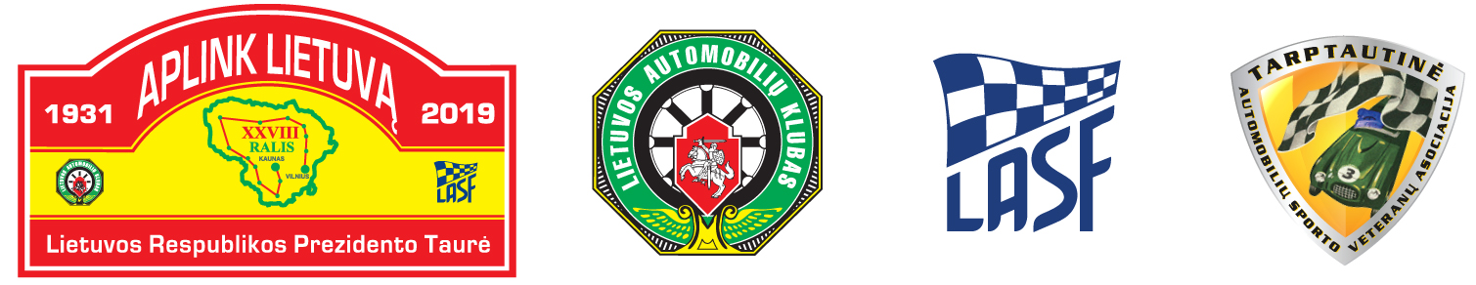

RALIS „ APLINK LIETUVĄ 2019“



LIETUVOS RESPUBLIKOS PREZIDENTO TAUREI LAIMĖTI
2019 m. rugsėjo 13-14-15 d.
DALYVIO PARAIŠKA / ENTRY FORM

PILDO ORGANIZATORIUS

Klubas / Komanda / Pareiškėjas  Club / Team / Competitor Name |  | Atstovo vardas, pavardė /Team leader

 | I VAIRUOTOJAS / FIRST DRIVER | II VAIRUOTOJAS / CO DRIVER
Vardas / First name
Pavardė / Surname
Gimimo data / Date of birth
Šalis / Country
Adresas / Adress street
Miestas / City
Telefono Nr. / Phone No
El. paštas / E-mail
Licencijos Nr. / License No
Išduota ASN / Issuing ASN
Vairuotojo pažymėjimo Nr. / Driving licence No.
KLASĘ / ĮSKAITĄ, KURIOJE REGISTRUOJATĖS, BŪTINA PAŽYMĖTI ŽENKLU X
Bendra ralio įskaita |  | Laisva klasė |  | Standartiniai istoriniai automobiliai SIA-3
SGC-1 |  | Senoviniai klasikiniai automobiliai H-1 |  | (Jaunimo grupė) J
SGC-2 |  | Senoviniai klasikiniai automobiliai H-2 |  | (Neįgaliųjų grupė) N-1
SGC-3 |  | Standartiniai istoriniai automobiliai SIA-1 |  | (Neįgaliųjų grupė) N-2
SGC-4 |  | Standartiniai istoriniai automobiliai SIA-2 |  | (Moterų grupė) M

AUTOMOBILIS / DETAILS OF THE CAR
Markė, modelis  Make, model |  | Variklio darbinis tūris  Cilinder Capicity
Pagaminimo metai  Year of manufacture |  | Kėbulo Nr. Vechicle ID No
Sportinio paso Nr. Sport Passport No |  | Techninio paso Nr. Technical Passport No
Grupė / Klasė  Group / Class |  | Valstybinis Nr. Registration No
Įskaita  Classification |  | Registracijos vieta  Country of Registration
Draudimo poliso Nr. Insuarance No |  | Dominiuojanti spalva  Predominant Colour
Mes patvirtiname, kad esame susipažinę ir suprantame Lietuvos Automobilių Sporto Kodeksą, Lietuvos automobilių ralio Taisykles, Lietuvos mini ralio Čempionato Reglamentą bei Techninius Reikalavimus. Mes atsakome bei žinome, kad galime būti nubausti už savo pačių ir už su mumis susijusių asmenų elgesį varžybų metu. Mes pareiškiame, kad esame išanalizavę šią Paraišką ir, kad pateikta informacija yra teisinga, tiksli ir pilna. Mes suprantame, kad apie bet kokį šios informacijos pasikeitimą turi būti pranešta Organizatoriui. Mes žinome, kad pagal LASK 3.13 str. klaidingos paraiškos laikomos negaliojančiomis ir Pareiškėjas gali būti apkaltintas netinkamu elgesiu, o startinis mokestis gali būti negrąžinamas. Mes sutinkame, kad galutinė instancija sprendžianti ginčus šioje varžybų serijoje yra LASF.
We the undersigned, confirm that we are acquainted with Lithuanian Automobile Sporting Code, Lithuanian Automobile Rally Rules, Lithuanian Mini Rally Championship Rgulations and Technical Requirements. We submit and know that we can be fined for our and with us related person actions during the Competition. We declare that we have analysed this Entry form and assure that all information included in to the Entry form is true fully filled. We understand that for any changes of information have to be reported to the Organizer. We know that by art. 3.13 of Lithuanian Automobile Sporting Code false Entry forms are held to be invalid and the Entrant can be accused by inappropriate action and entry fee can be not refunded. We accept that the LASF is the final instance solving all disputes in this rally Championship.

Antspaudas / Stamp | Pareiškėjo parašas / Signature of Entrant | I vairuotojo parašas / Signature of 1st driver | II vairuotojo parašas / Signature of 2nd driver
Antspaudas / Stamp | DĖMESIO! Šio dokumento originalas su parašais ir antspaudu turi būti pateiktas administracinės komisijos metu.  ATTENTION! Signed and sealed original this document must be present during administrative checking.
Siųsti / Return to: info@ltak.lt

